TEHNISKĀ SPECIFIKĀCIJA/ TECHNICAL SPECIFICATION Nr. TS 0112.1xx v1

Vada piesiešanas saite CC vadam/ Preformed ties for covered conductor
Nr./ No | Apraksts/ Description | Minimāla tehniskā prasība/ Minimum technical requirement | Piedāvātās preces konkrētais tehniskais apraksts/ Specific technical description of the offered product | Avots/ Source | Piezīmes/ Remarks
Vispārīgā informācija/ General information
 | Ražotājs (nosaukums, atrašanās vieta)/ Manufacturer (name and location) | Norādīt informāciju/ Specify information
 | 0112.100 Vada piesiešanas saite CC vadam 35-50 mm2/ Preformed tie for CC 35-50 mm2 | Tipa apzīmējums/ Type reference
 | 0112.101 Vada piesiešanas saite CC vadam 70–95 mm2/ Preformed tie for CC 70–95 mm2 | Tipa apzīmējums/ Type reference
 | 0112.102 Vada piesiešanas saite CC vadam 120 mm2/ Preformed tie for CC 120 mm2 | Tipa apzīmējums/ Type reference
 | Parauga piegādes laiks tehniskajai izvērtēšanai (pēc pieprasījuma), darba dienas/ Delivery time for sample technical check(on request), working days | Norādīt/ Specify
Saistītās tehniskās specifikācijas/ Related technical specifications
 | TS_2402.1xx_v1_Vidsprieguma_parklati_vadi_CCS/ TS_2402.1xx_v1_Covered conductors_CCS
 | TS 0701.001 v1Vidsprieguma tapizolators, porcelāna, SFS vītne 24 kV/ 0701.001 MV porcelain pin insulator with SFS thread, 24kV
Standarti/ Standarts
 | EN 50397-2 vai ekvivalents/ or equivalent | Atbilst/ Confirm
Dokumentācija/ Documentation
 | Ir iesniegts preces attēls, kurš atbilst sekojošām prasībām:/An image of the product that meets the following requirements has been submitted:  - ".jpg" vai “.jpeg” formātā;/ ".jpg" or ".jpeg" format  - izšķiršanas spēja ne mazāka par 2Mpix;/ resolution of at least 2Mpix;  - ir iespēja redzēt visu preci un izlasīt visus uzrakstus, marķējumus uz tā;/ the complete product can be seen and all the inscriptions markings on it can be read;  - attēls nav papildināts ar reklāmu/ the image does not contain any advertisement | Atbilst/ Confirm
 | Oriģinālā lietošanas instrukcija sekojošās valodās/ Original instructions for use in the following languages | LV vai/or EN
 | Iesniegts ražotāja apstiprinājums par atbilstību standartam/ Submitted manufacturer’s approval of the accordance to Standard, EN 50397-2 vai ekvivalents/ or equivalent | Atbilst/ Confirm
Tehniskā informācija/ Technical information
 | Darba vides temperatūras diapazons/  Operating ambient temperature range, ºC | -40°…+40°
 | 0112.100 Vada piesiešanas saite 20kV pārklātam vadam ar šķērsgriezumu/ Preformed tie for 20kV covered conductor with cross-section, mm2 | 35-50
 | 0112.101 Vada piesiešanas saite 20kV pārklātam vadam ar šķērsgriezumu/ Preformed tie for 20kV covered conductor with cross-section, mm2 | 70–95
 | 0112.102 Vada piesiešanas saite 20kV pārklātam vadam ar šķērsgriezumu/ Preformed tie for 20kV covered conductor with cross-section, mm2 | 120
 | Saite paredzēta stiprināšanai izolatora augšpusē ar "kakla"diametru 73-85mm/ Tie can be used as insulator top tie with "neck" diameter 73-85mm | Atbilst/ Confirm
 | Saite ar metālisku serdi, pārklāta ar pusvadošu/izolējošu materiālu/  Tie with metallic core, covered with semiconductive/insulating layer | Atbilst/ Confirm
 | Uztādīšanai brīvgaisā, UV un laikapstākļu noturīgs /  Installation outdoors, UV and weather resistant | Atbilst/ Confirm

Attēlam informatīvs raksturs/Informative picture
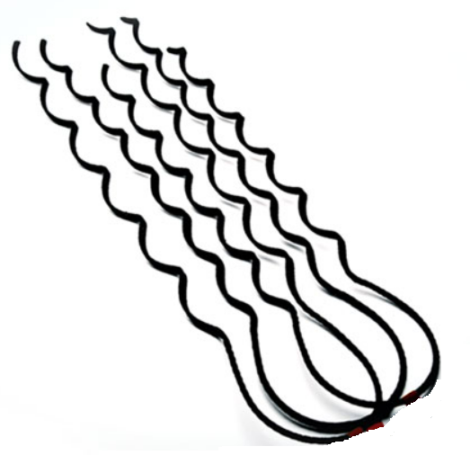

Precīzs avots, kur atspoguļota tehniskā informācija (instrukcijas nosaukums un lapaspuse)/ An accurate source presenting the technical information (title and page of the instruction)
“Sadales tīkls” materiālu kategorijas nosaukums un numurs/ Name and number of material category of AS “Sadales tīkls”
Norādīt pilnu preces tipa apzīmējumu (modeļa nosaukums)/ Specify type reference (model name)
Ja Sabiedriskā pakalpojumu sniedzēja tehniskajā specifikācijā norādīts standarta nosaukums vai kāda cita norāde uz specifisku preču izcelsmi, īpašu procesu, zīmolu vai veidu, Piegādātājs var piedāvāt atbilstību ekvivalentam standartam, kas atbilst tehniskās specifikācijas un tajā ietverto standartu prasībām, parametriem, un nodrošina tehniskajā specifikācijā prasīto darbību un funkcionalitāti. Ja Piegādātājs piedāvā ekvivalentu standartu, Piegādātājam jāpierāda tā ekvivalentums. Atzinumu vai vērtējumu var izsniegt tikai akreditētas atbilstības novērtēšanas institūcijas (laboratoriju/institūciju akreditējis viens no Eiropas Akreditācijas kooperācijas (EA) dalībniekiem (http://www.european-accreditation.org/)). / If the Public service provider specifies a standard name or any other indication of a specific origin, process, brand or type of goods in the Technical specification, the Supplier may offer compliance with equivalent standard that meets the requirements, parameters of the technical specification and the standards contained therein, and ensures the operation required by the technical specification and functionality. When offering an equivalent standard, the Supplier must prove its equivalence. Opinions and evaluations can only be issued by accredited conformity assessment institutions (laboratory/certification body have been accredited by a member of the European Co-operation for Accreditation (EA) ((http://www.european-accreditation.org/)).

